MESA REDONDA
AVANCES EN LA ARCHIVÍSTICA PERUANA
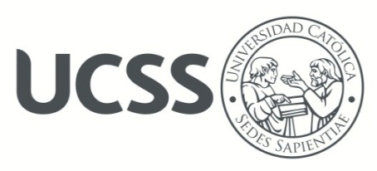
FECHA: 10 DE MAYO DE 2017
Auditorio de la Escuela de Postgrado de la Universidad Católica Sedes Sapientiae
FICHA DE INSCRIPCIÓN
Favor enviar vía correo electrónico a capacitaciones.serh@ucss.edu.pe ; asistente.serh@ucss.edu.pe
DATOS PERSONALES
Apellidos y Nombres : |  | DNI :
Dirección : |  | Distrito
E-mail: |  | Celular
Fecha de Nacimiento: |  | Telf.Fijo
FORMACIÓN PROFESIONAL
Centro de Estudios Universitarios y/o Técnicos | Especialidad | Grado o Título
Estudiante actual | Semestre o Ciclo
SI ( )
INFORMACIÓN LABORAL (opcional)
Nombre de la Institución | E-mail | Área | Cargo

__________________________
NOMBRE Y APELLIDOS DE LA PERSONA QUE AUTORIZA

Autorizo a SERH –UCSS para que se contacte conmigo y me envíe información sobre sus programas académicos SI( ) / NO( )

*Nota: el correo electrónico (e-mail), será utilizado para envío de comunicación necesaria.

